Universidad Central del Ecuador

**Nombre:** Jordy Chamba

**Taller 7**

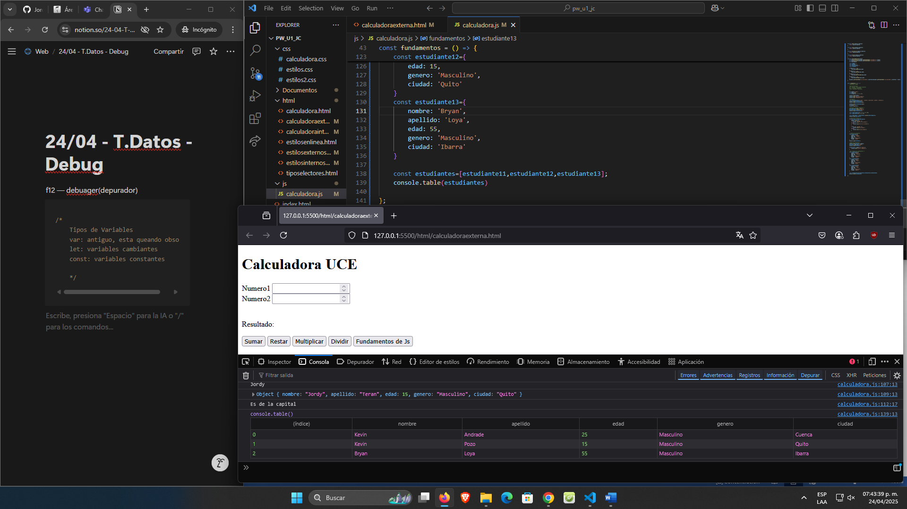

https://github.com/JordyChamba/pw_u1_jc/commit/31570d9b196344b950092a20bf32b3fdd28e5ff4